Tipos de Ambiente

- AMBIENTE IDEAL

AUTOMAÇÃO

MÉTODOS

PROCESSO

- AMBIENTE TÍPICO
M

A
P

- “BOLA DE FUTEBOL”

Muitos métodos, automação
A

M

P
insuficiente, sem suporte para o
processo.

- “PIRÂMIDE INVERTIDA”
A
M
P
Excesso de ferramentas
CASE sem o suporte
metodológico!

Alguns Processos

1 – Modelo “WATERFALL (Cascata)

ENG. DE
SISTEMAS

ANÁLISE

PROJETO

CÓDIGO

TESTE

MANUTENÇÃO

Problemas

- Ocorrência de iterações;
- Dificuldades em se explicitarem todos os requisitos no início do processo;
- Versão do problema só está disponível no fim do processo;
- Dificuldades no gerenciamento;
- Difícil de automatizar completamente.

COMO É O GERENCIAMENTO DO MODELO “WATERFALL” ?

- Cada fase necessita de recursos de:

- Tempo
- Mão-de-obra
- Fundos
- Facilidades

- Ao fim de cada fase realizam-se tarefas de:

- Garantia de qualidade
- Verificação e Validação
- Gerência de Configuração

Apesar de tudo, o modelo “waterfall” é uma espécie de gabarito para aplicações de métodos para análise, projeto, codificação, teste e manutenção.

É MAIS ADEQUADO A PEQUENOS PROJETOS
2 - A Prototipação

Permite ao analista criar um modelo executável ou não do software a ser construído.

Tipos de Modelos

- No papel ⇒ interface homem-máquina.

- Programa semelhante no proposto (Rulm).

- Executável.

Seqüência de Eventos

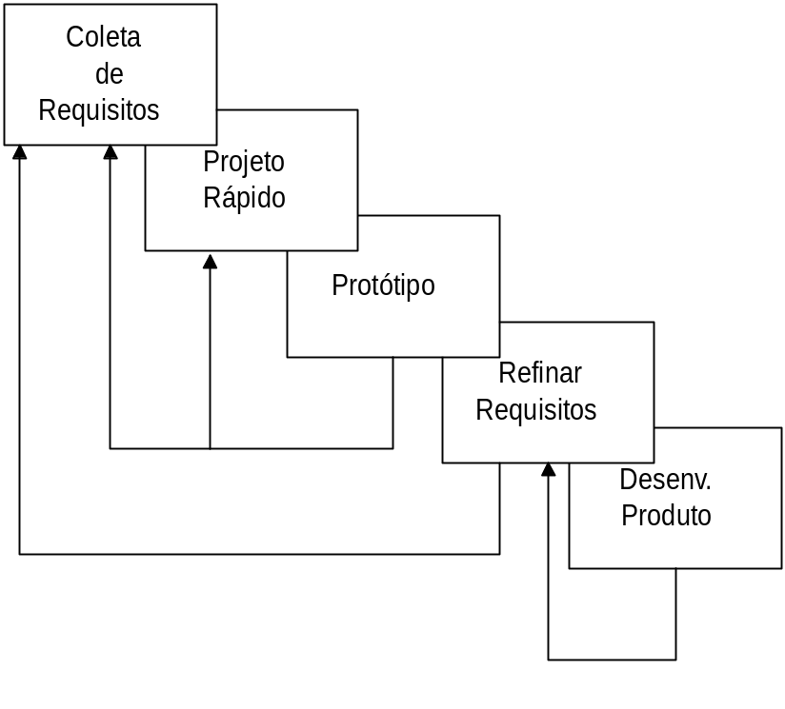

Problemas

- Gerenciamento obscuro.

- A imagem de produto “já pronto” gera ilusão no cliente.

- O protótipo executável é gerado com técnicas pouco eficientes. (Muitas vezes isto ocorre!)

3 - Desenvolvimento Incremental (Prototipação Rápida)

- Conceito básico: desenvolvimento incremental ⇒ criação do software em incrementos pequenos, onde cada novo incremento é o sistema antigo com funcionalidades adicionais. Cada incremento é um sistema funcionando.

Vantagens

- Aumento do poder descritivo.

- Ressaltam-se conceitos importantes em E.S. com verificação e validação.

- Visibilidade do sistema final é antecipada.

Desvantagens

- Se não houver verificação, alta propagação de erros.

- Gerenciamento é complexo, por se construírem muitos subsistemas.

4 - Modelo Operacional

- Utiliza uma linguagem que produz uma especificação executável.

- Esta especificação não é um protótipo, mas uma forma de se simular operações executadas pelo sistema que expressem o que o sistema deve fazer.

Vantagens

- Alto poder descritivo: as descrições são formais, rigorosas e podem ser analisadas!

- Modelo executável pode ser facilmente avaliados pelo cliente e pelo desenvolvedor.

- Pode ser facilmente automatizável!

- Comportamento do sistema está implícito na especificação.

Desvantagens

- Fronteira Requisitos - Implementação é mal definida: desenvolver pode ser induzido a pensar em implementações, esquecendo requisitos.

- Gerenciamento obscuro.

5 - Modelo Baseado em Conhecimento

- Utiliza Inteligência Artificial.

- O computador age com um “assistente especialista” guiando o desenvolvedor através do processo.

- Separa domínio da engenharia de software do domínio da aplicação.

- Regras baseadas em técnicas de engenharia de software.

- Regas formadas a partir do conhecimento da aplicação.

Dois sistemas especialistas:

- com conhecimento de engenharia de software.

- com conhecimento da aplicação.

Vantagens

- Alto poder descritivo, generalidade e adequabilidade à automação.

Desvantagem

- Tecnologia para a implementação

Comparação entre os processos vistos

Processo | Poder  Descritivo | Generalidade | Adequabilidade x Automação
Cascata | B | B | B
Prototipação | M | M | M/A
Desenv. Incremental | M | M | M/A
Operacional | M/A | M | M
Baseado em conhecimento | A | A | A

B = Baixa
M = Média
A = Alta

Processo Padrão do Depto. de Defesa Americano

O processo padrão utilizado pelo U.S. Departament of Defense é inteiramente embasado na norma denominada D0D - STD - 21474.
Esta norma norteia todo o processo de desenvolvimento adotado, deixando bem claro todas as atividades a serem realizadas e todos os produtos a serem emitidos durante o ciclo-de-vida.

Fases:
Sistema

- Análise de Requisitos

- Projeto

Software

- Análise de Requisitos

- Projeto Preliminar

- Projeto Detalhado

- Codificação e testes de C.S.U.

- Integração e testes de C.S.C.

- Testes de C.S.C.I.

Hardware

- Mesmas fases até projeto detalhado

- Fabricação

- Testes de Integração de HWCI.

Comuns

- Integração de Sistema.

- Avaliação e teste operacional.

- Produção
Características

- Não determina quais métodos devem ser utilizados. Especifica apenas o processo.

- Os métodos são detalhados pelo desenvolvedor no chamado plano de desenvolvimento de software emitido após a fase de projeto do sistema e antes da análise de requisitos de software.

- As atividades são realizadas, bem como alguns produtos, para cada um dos chamados itens de configuração.

- Os métodos detalhados no plano de desenvolvimento de software devem se aplicar a atividades de desenvolvimento técnico, gerência de configuração, avaliação de qualidade e gerenciamento de custos/tempo.

- A gerência de configuração é feita sobre as chamadas “baselines” (marcos) do desenvolvimento. Estas “baselines” terão sua configuração identificada, controlada, mapeada e auditada no decorrer do desenvolvimento. Estas mesmas são, normalmente, documentos ou códigos-fontes. São as referências, metas para todo o ciclo-de-vida.

- Os itens de Configuração (C.S.C.I.) são partes do software colocadas e implementadas em conjunto, escolhidas por critérios muito bem definidos por outra norma (ISSP-B), que estão sob o que chamamos controle de configuração. São divididos, para efeito de simplificação na implementação, em C.S.C. (componentes de software), que por sua vez se dividem em C.S.U. (Unidades de Software - Módulos).

Por que dividir o software em C.S.C.I.?

- Devido ao grande tamanho dos softwares desenvolvidos pela instituição, torna-se necessário a divisão de forma a garantir-se melhor controle sobre as atividades de gerenciamento, desenvolvimento e qualidade.

